

本科生毕业论文（设计）
开 题 报 告

题 目： | 基于本地大模型的智能AI陪伴聊天系统的设计与实现
姓 名： | 郭耀彬
学 号： | 2301132013
学 院： | 计算与信息科学学院
专 业： | 计算机科学与技术
年 级： | 2023级
指导教师签名： | ×××
时 间： | 2026年10月11日

论文题目：基于本地大模型的智能AI陪伴聊天系统的设计与实现

1. 选题背景及研究的目的和意义

1.1 选题背景
大语言模型自2017年Transformer架构提出以来发展迅速，以ChatGPT为代表的生成式大模型在自然语言理解与生成方面表现出强大能力，已广泛应用于智能问答、内容创作、代码生成等领域。与此同时，人们对人工智能的需求正从“能回答问题”的工具型交互，逐步转向“能提供情感支持与长期陪伴”的关系型交互，Character.AI、星野等AI角色扮演与陪伴类产品快速兴起，受到大量年轻用户欢迎。然而，现有方案仍存在明显不足：一是通用大模型助手缺乏稳定的人格设定与情感连续性，难以形成长期陪伴关系；二是云端API服务存在数据隐私泄漏风险与持续调用成本，用户对话数据无法完全自主掌控；三是单一终端产品难以满足用户在电脑、手机等多场景下的使用需求。在此背景下，设计并实现一个基于本地大模型的智能AI陪伴聊天系统，具有现实必要性与可行性。
近年来，随着大语言模型技术的快速演进，智能对话应用已由工具型问答向情感陪伴、角色扮演等多元化场景拓展，用户对可长期陪伴、人格稳定且尊重隐私的AI伙伴需求日益旺盛；与此同时，云端AI服务在数据主权、网络依赖与长期使用成本等方面存在天然短板，本地化部署的大模型凭借数据不出本机、离线可用、成本可控等优势，成为构建隐私友好型智能陪伴系统的可行技术路线。这进一步凸显了本课题的研究价值与实践空间。

1.2 研究目的
本课题旨在设计并实现一个基于本地大模型的智能AI陪伴聊天系统，具体目的包括：（1）利用Ollama本地化部署方案，实现大模型的私有化运行，保障用户数据隐私并降低使用成本；（2）通过AI角色与AI精灵双体系设计，为用户提供人格化、个性化的陪伴交互体验；（3）构建长期记忆机制，使AI能够持续记住用户并保持角色一致性；（4）实现Web端、桌面端与移动端多端覆盖，满足不同场景下的使用需求；（5）围绕系统建立完整的测试体系，确保功能与交付质量。

1.3 研究意义
本课题的研究意义体现在三个方面：在应用层面，系统可为用户提供情感陪伴、娱乐互动与知识问答等多样化服务，缓解现代社会中的孤独感与精神陪伴需求；在技术层面，课题涉及本地大模型部署、提示词工程、记忆机制、多端架构等关键技术，是对大模型应用工程化的有益探索；在人才培养层面，课题涵盖需求分析、系统设计、编码实现、测试与论文撰写全流程，能够全面锻炼综合工程能力。

2. 国内外在该方向的研究现状及分析
国外方面，OpenAI推出的ChatGPT引领了生成式大模型的发展，其多轮对话与指令遵循能力达到较高水平；Anthropic推出的Claude在长上下文理解与安全性方面表现突出。在陪伴类产品方面，Character.AI通过角色扮演对话为用户提供情感陪伴，Replika则聚焦AI伴侣场景。在基础研究方面，Vaswani等人提出的Transformer架构奠定了大语言模型的基础，Zhao等人对大规模语言模型的研究进展进行了系统综述。
国内方面，字节跳动推出豆包、月之暗面推出Kimi、百度推出文心一言等大模型产品，在中文理解与多模态交互方面各具特色；星野、猫箱等角色扮演类产品在年轻用户中具有较高热度。在本地化部署方面，Ollama、llama.cpp、LM Studio等开源工具使大模型能够在消费级硬件上离线运行，极大降低了私有化部署门槛，相关研究已应用于智能客服、知识库问答等场景。
综合分析，现有研究存在以下不足：通用大模型助手缺乏稳定人格与长期记忆；角色扮演类产品多依赖云端服务，存在隐私与成本问题；本地化部署研究多面向工具型问答，缺乏与人格化陪伴、社交互动的融合。本课题将本地大模型、AI角色人格化、记忆机制与多端社交功能相结合，具有一定的创新性与研究价值。

3. 主要研究内容
（1）系统总体架构设计：设计前后端分离、分层清晰的系统架构，采用Spring Boot 3.2.5作为后端框架、Vue 3作为前端框架，结合MySQL 8与Redis实现数据存储与缓存，通过RESTful API与WebSocket/SSE实现前后端通信，并支持Web端、Electron桌面端与移动端（响应式网页版）三端复用。
（2）AI角色与记忆引擎：实现AI角色与AI精灵双体系的创建、设定与对话管理，包括角色人设提示词构建、上下文管理、角色一致性维持与流式对话输出；设计基于向量检索、重要度评分与时间衰减的长期记忆机制，让AI能够持续积累对用户的了解；支持语音识别与语音合成等交互方式，并实现可移动、可交互的AI桌面精灵。
（3）社交与管理后台：实现好友、私聊、群聊、兴趣社群、动态发布等社交功能，构建用户与AI、用户与用户之间的互动生态；实现管理员后台的用户管理、数据池管理、公告管理与AI系统管理；建立基于JWT的认证授权与RBAC权限控制、内容审核与敏感词过滤、未成年保护模式等安全合规机制，并建立单元测试、集成测试与系统测试三层测试体系。
在功能组织上，系统遵循“一端接入、三端协同”的设计思路：Web端面向完整功能管理与深度对话场景，Electron桌面端提供沉浸式对话与桌面精灵陪伴体验，移动端网页版满足移动场景下的轻量访问需求；三端共享统一后端服务与数据体系，保证会话、记忆与社交数据的实时一致，其功能分布如图1所示。
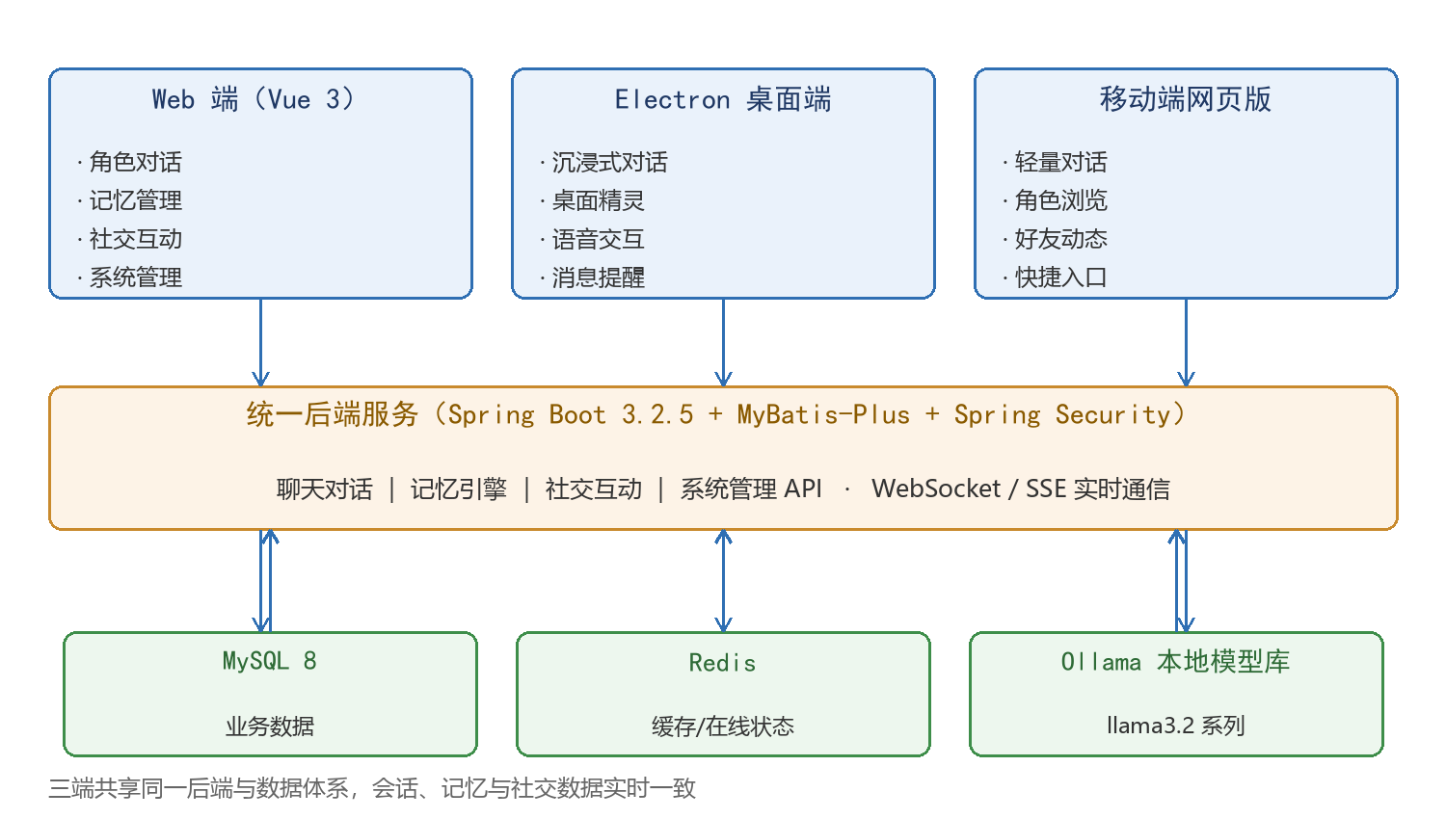
图1 系统三端功能架构图

4. 研究方案及进度安排，预期达到的目标

4.1 研究方案
本课题采用“需求分析—系统设计—编码实现—测试验证”的工程化流程推进。技术选型上，后端采用Spring Boot 3.2.5与MyBatis-Plus，结合Spring Security实现安全控制；前端采用Vue 3与Vite构建Web端与桌面端，并通过响应式适配形成移动端网页版；大模型采用Ollama部署llama3.2等开源模型，通过HTTP接口与SSE流式响应接入对话能力；数据层使用MySQL 8存储业务数据、Redis缓存热点数据；WebSocket用于消息推送与桌面精灵互动。系统总体架构分为表现层（三端界面）、应用层（聊天、记忆、社交、管理等业务模块）、服务层（大模型服务、语音服务、消息服务）与数据层（MySQL、Redis、本地模型库）；大模型接入采用统一模型适配层，支持多模型路由与降级切换；记忆机制采用“对话提取—向量化存储—相关检索—衰减更新”的闭环流程，模拟“这一刻的自己，加上发生的经历、对经历的感受与过去留下的记忆，共同形成下一刻的自己”的灵魂算法思想。
具体而言，系统总体架构自上而下分为表现层、应用层、服务层与数据层四层：表现层由Web端、Electron桌面端与移动端网页版构成，通过RESTful API与WebSocket/SSE与后端通信；应用层承载聊天对话、AI角色与AI精灵、记忆引擎、社交互动与系统管理等核心业务模块；服务层提供大模型推理、语音识别与合成、消息推送等能力，其中大模型统一适配层支持Ollama本地模型的多模型路由与降级切换；数据层以MySQL 8存储业务数据、Redis缓存热点数据，并由本地模型库承载模型文件。系统总体架构如图2所示。
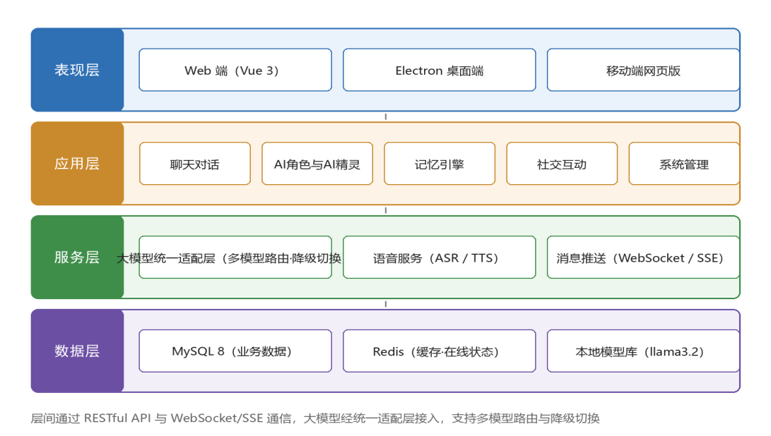
图2 系统总体架构图
为使AI角色具备持续的人格一致性与成长性，系统将“灵魂算法”思想落地为可执行的记忆与人格演化机制：以角色当前状态为基座，叠加每一次对话经历、对经历的感受与理解，并结合长期记忆沉淀，共同演化出下一时刻的自我状态；记忆体系分为短期会话记忆与长期向量记忆两层，通过重要度评分、时间衰减与定期一致性维护，完成记忆的写入、检索与遗忘闭环，其流程如图3所示。
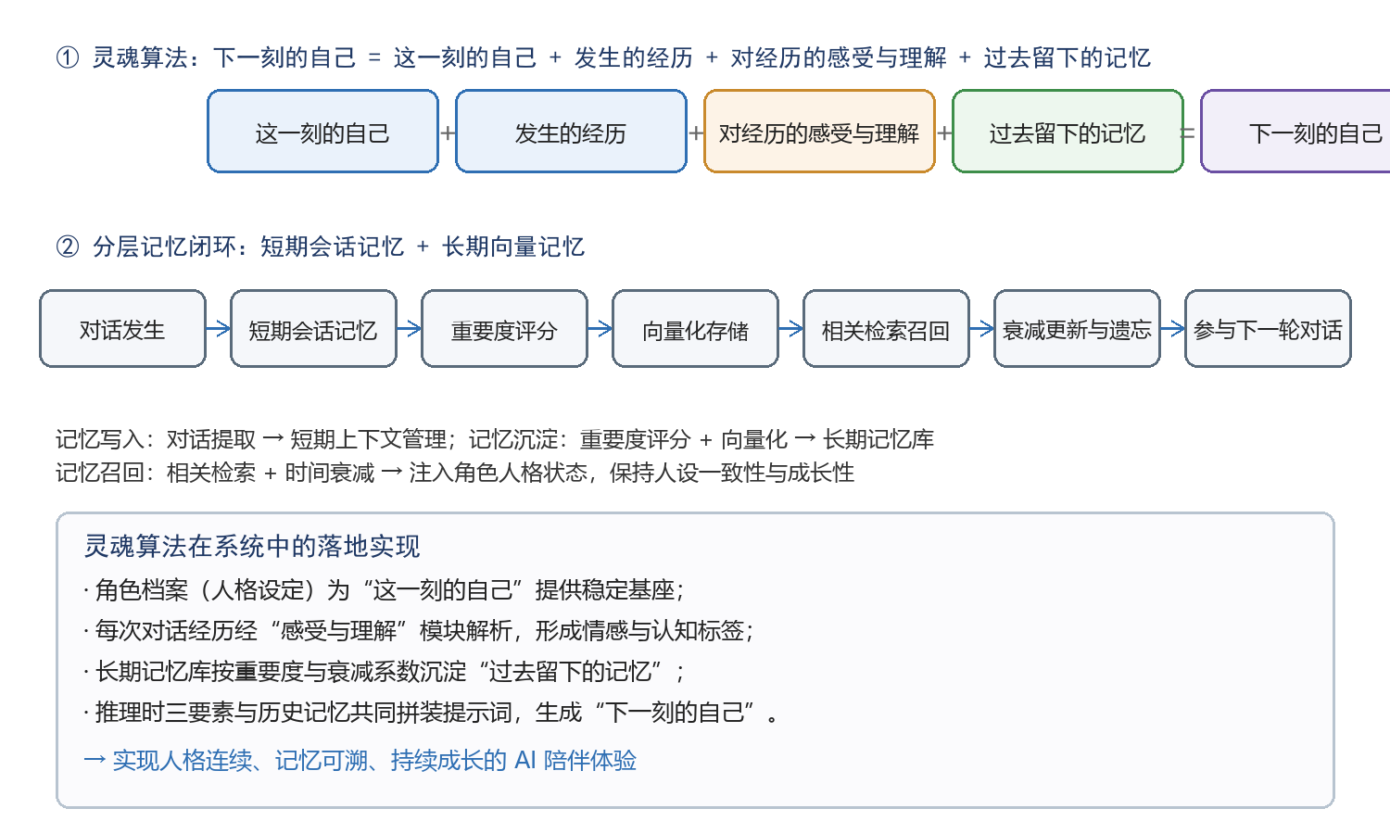
图3 AI灵魂算法与分层记忆流程图

4.2 进度安排
起讫时间 | 工作内容
2026年9月~2026年10月 | 需求分析、文献调研、系统总体设计
2026年10月 | 开题答辩
2026年10月~2026年12月 | 系统开发与核心功能实现
2026年12月 | 中期检查
2026年12月~2027年3月 | 功能完善、多端联调与系统测试
2027年3月 | 毕业设计（论文）评审
2027年3月~2027年4月 | 论文修改与完善
2027年4月 | 档案提交

4.3 预期达到的目标
（1）完成基于本地大模型的智能AI陪伴聊天系统，实现Web端、桌面端与移动端三端完整可用；
（2）实现AI角色与AI精灵双体系，支持人格化对话、语音交互与桌面宠物互动；
（3）实现AI长期记忆机制，提供个性化陪伴体验；
（4）实现好友、群聊、兴趣社群等社交功能，构建互动生态；
（5）实现管理员后台与安全合规机制（JWT、RBAC、内容审核、未成年保护）；
（6）建立三层测试体系，自动化测试用例达到1000个以上且全部通过，系统稳定运行；

5. 为完成课题已具备和所需的条件
（1）已系统掌握Java面向对象编程、数据结构与算法、数据库原理等专业知识，具备Spring Boot、MyBatis-Plus、MySQL、Redis、Vue.js等主流技术的开发能力；
（2）已具备大语言模型基础理论知识，掌握Ollama本地部署与模型调用方法，完成了llama3.2等模型的本地运行验证；
（3）已完成系统主体功能开发与初步测试，积累了Web端、桌面端、移动端三端联调经验；
（4）具备一台高性能个人电脑（16GB以上内存），已安装JDK17、Node.js、MySQL8、Redis、Ollama等软硬件环境。

6. 预计研究过程中可能遇到的困难和问题，以及解决的措施

6.1 困难及问题
（1）本地大模型受硬件算力限制，模型参数规模与推理速度受限，可能影响对话质量与响应体验；
（2）AI角色在多轮对话中可能出现人格漂移与记忆混淆，长期记忆的准确提取与更新难度较大；
（3）三端适配复杂度高，移动端网页版存在屏幕适配与浏览器兼容差异，Electron桌面端存在跨平台兼容问题；

6.2 解决措施
（1）选用量化后的中小规模模型（如llama3.2系列），通过提示词优化、多模型路由与异步流式响应提升体验，必要时引入云端模型作为降级方案；
（2）设计分层记忆结构，短期记忆采用会话上下文管理，长期记忆采用向量检索、重要度评分与时间衰减机制，并定期对角色档案进行一致性维护；
7. 主要参考文献
[1] VASWANI A, SHAZEER N, PARMAR N, et al. Attention is all you need[C]//Proceedings of the 31st International Conference on Neural Information Processing Systems. Long Beach: Curran Associates Inc., 2017: 5998-6008.
[2] ZHAO W X, ZHOU K, LI J, et al. A survey of large language models[J/OL]. arXiv preprint arXiv:2303.18223, 2023[2026-10-06]. https://arxiv.org/abs/2303.18223.
[3] 赵鑫, 窦志成, 文继荣. 大语言模型时代下的信息检索研究发展趋势[J]. 中国科学基金, 2023, 37(5): 786-792.
[4] 周志华. 机器学习[M]. 北京: 清华大学出版社, 2016.
[5] 王昊奋, 漆桂林, 陈华钧. 知识图谱: 方法、实践与应用[M]. 北京: 电子工业出版社, 2019.
[6] Ollama. Ollama documentation[EB/OL]. [2026-10-06]. https://ollama.com.
[7] Pivotal Software. Spring Boot reference documentation[EB/OL]. [2026-10-06]. https://docs.spring.io/spring-boot.
[8] Vue.js. Vue.js documentation[EB/OL]. [2026-10-06]. https://cn.vuejs.org.
[9] Redis. Redis documentation[EB/OL]. [2026-10-06]. https://redis.io/docs.
[10] Mozilla开发者网络. 响应式设计[EB/OL]. [2026-10-08]. https://developer.mozilla.org/zh-CN/docs/Learn/CSS/CSS_layout/Responsive_Design.
[11] Electron. Electron documentation[EB/OL]. [2026-10-06]. https://www.electronjs.org/docs.
[12] 李航. 统计学习方法[M]. 2版. 北京: 清华大学出版社, 2019.

指导教师评语：
……
……
综上所述，同意开题。
指导教师  （签字） |  | 签字时间 | 2026年 10月 11日

